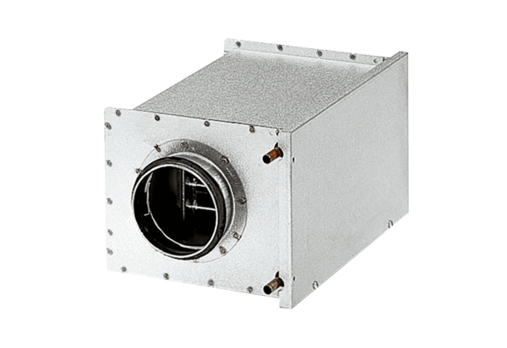Melegvizes légfűtő berendezések WRH 25-4Csomagolási egység: 1 darabVálaszték: C
Termékszám: 0082.0120Gyártó: MAICO

